Esercizi con il BEP (Break Even Point).
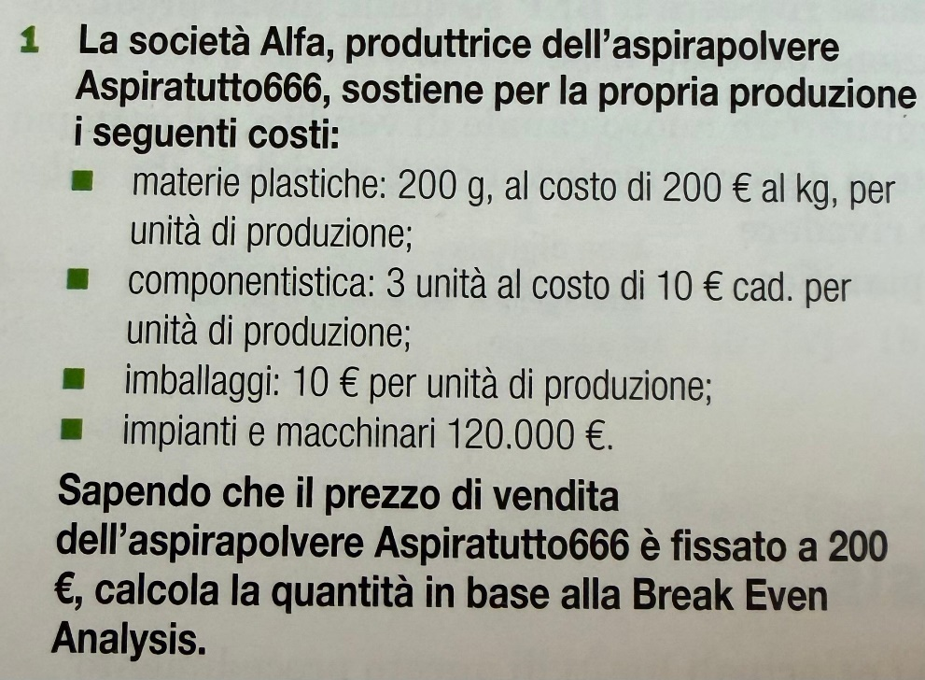

Dati per la Break Even Analysis:
- Prezzo di vendita unitario (P_{u}): €200 → prezzo dell’aspirapolvere
- Costi variabili unitari (CV_{u}):
  - Materie plastiche = 200 g → 200 €/kg
  - Componenti = 3 unità → €10 ciascuna
  - Imballaggio = €10
- Costo fisso totale (CF): €120.000 → impianti e macchinari
- Quantità di equilibrio (BEP): ? → da calcolare

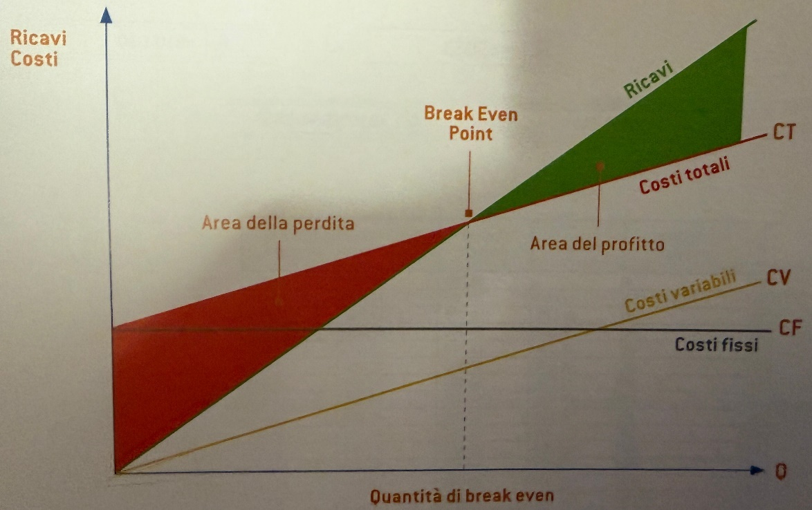

Formula del Break Even Point (BEP):
- BEP = CF / (P_{u} − CV_{u}) Dove:
  - CF = Costo fisso totale
  - P_{u} = Prezzo unitario di vendita
  - CV_{u} = Costo variabile unitario
  - MC_{u} = Margine di contribuzione unitario → MC_{u} = P_{u} − CV_{u}

CVu – Costo Variabile Unitario:
- Materie plastiche: 200 g = 0,2 kg → 0,2 × €200 = €40
- Componenti: 3 unità × €10 = €30
- Imballaggio: €10
Totale CVu = €40 + €30 + €10 = €80

Margine di contribuzione unitario (MCu): MC_{u} = P_{u} − CV_{u} = €200 − €80 = €120
Break Even Point (BEP): BEP = CF / MC_{u} = €120.000 / €120 = 1.000 unità

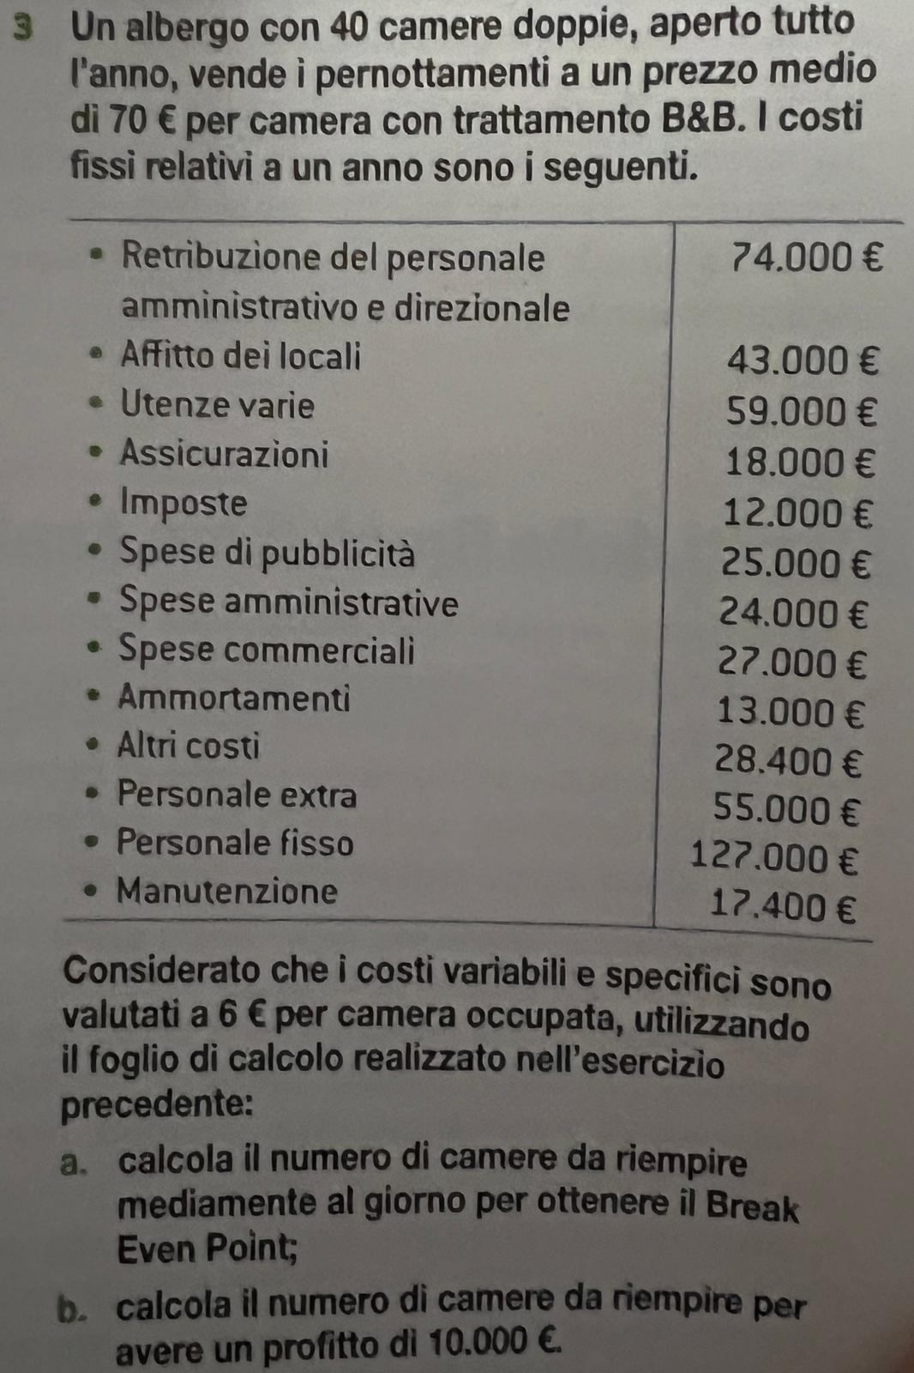
Dati per la Break Even Analysis:
- Numero camere totali: 40
- Prezzo medio per camera per notte (P_{u}): €70
- Costi variabili per camera occupata (CV_{u}): €6
- Costi fissi annuali (CF): €261.400 (somma di tutti i CF del primo scenario)
- Costi fissi annuali (CF): €530.800 (somma di tutti i CF del primo scenario)
- Giorni operativi all’anno: 365
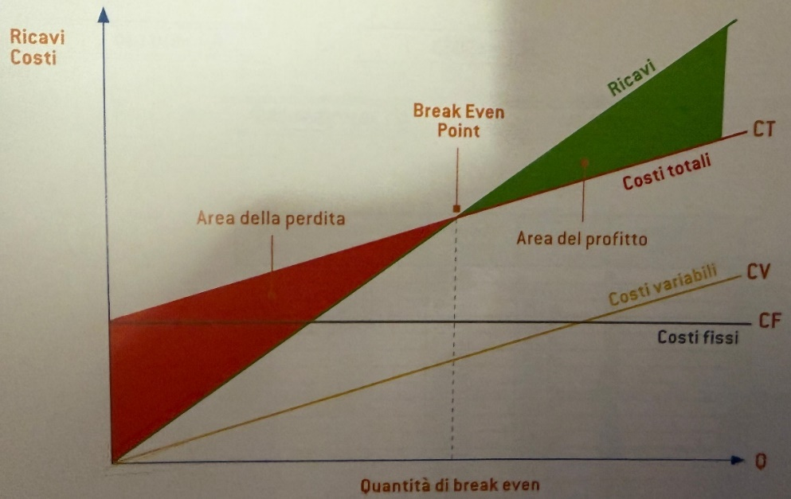
Margine di contribuzione unitario (MC_{u}): MC_{u} = P_{u} – CV_{u} = €70 − €6 = €64
Calcolo del Break Even Point (BEP):
BEP (camere/giorno) = CF / MCu ⋅ 365 = €261.400 / €64 * 365 = 11,2 camere/giorno
Calcolo per un profitto di €10.000:
Camere/giorno = CF + Profitto desiderato / MCu * 365 = €261.400 + €10.000 / €64 * 365 = 11,8 camere/giorno

